中国铁矿石价格指数（CIOPI）
中国钢铁工业协会 2018年8月2日印发

一、进口铁矿石价格（OPI）
8月2日，直接进口铁矿石62%品位干基粉矿到岸价格为66.07美元/吨（即1.0656美元/吨度），环比每吨下降0.26美元，降幅为0.39%，当月平均价格为66.20美元/吨。
8月2日，现货贸易进口铁矿石62%品位干基粉矿人民币含税价格为512.77元/吨，环比每吨下降2.57元，降幅为0.50%，当月平均价格为514.06元/吨。
8月2日，直接进口铁矿石58%品位干基粉矿到岸价格为54.16美元/吨（即0.9338美元/吨度），环比每吨下降0.29美元，降幅为0.53%；当月平均价格为54.31美元/吨。
8月2日，现货贸易进口铁矿石58%品位干基粉矿人民币含税价格为417.64元/吨，环比每吨下降3.60元，降幅为0.85%，当月平均价格为419.44元/吨。
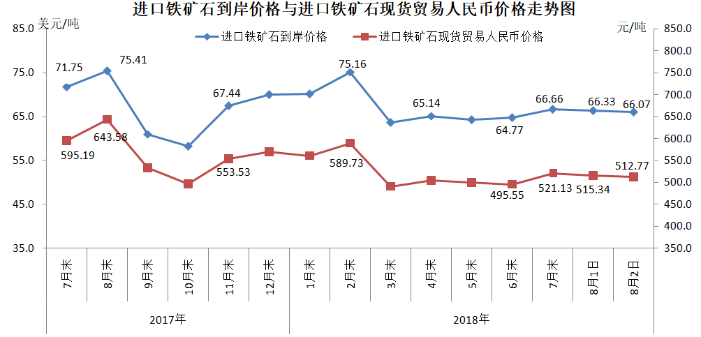
二、国产铁矿石价格
8月2日，国产铁矿石62%品位干基铁精矿含税价格为580.57元/吨，环比持平；比进口铁矿石高67.80元/吨，升幅为13.22%；当月平均价格为580.57元/吨，比进口铁矿石高66.51元/吨，升幅为12.94%。
8月2日，国产铁矿石65%品位干基铁精矿含税价格为646.92元/吨，环比持平；当月平均价格为646.92元/吨。
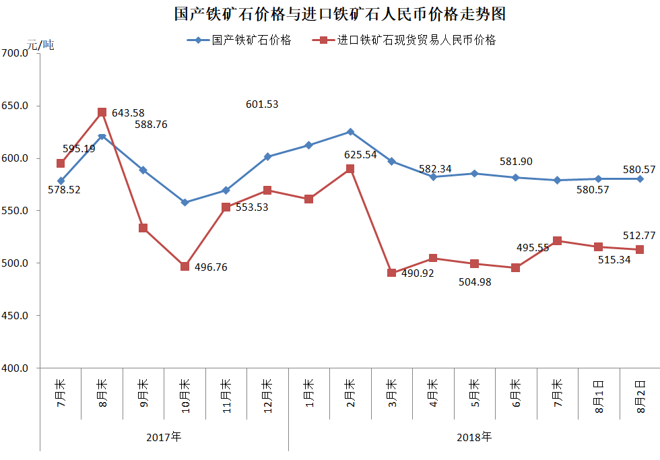
三、中国铁矿石价格指数（CIOPI）
8月2日，中国铁矿石价格指数（CIOPI）242.12点，环比下降0.84点，降幅为0.34%。其中：国产铁矿石价格指数为225.62点，环比持平；进口铁矿石价格指数为244.61点，环比下降0.96点，降幅为0.39%。
